Утверждаю
Директор МБОУ СОШ
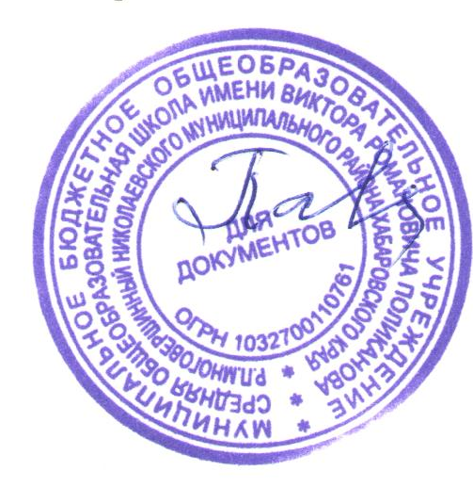 р. п. Многовершинный
И.А. Павлюкова
Приказ № 150-осн. от 02.08.2022 г.

«Дорожная карта» реализации Целевой модели Наставничества МБОУ СОШ р.п. Многовершинный на 2022-2023 учебный год

Этапы | Направление | Деятельность | Ответственный
Этап 1 | Подготовка условий для запуска Целевой модели | Подготовка условий для реалихации наставничества в 2022-2023 учебном году, включающая в себя информирование потенциальных участников наставнической деятельности, определение заинтересованных аудиторий, сбор и обработку предварительных запросов наставляемых, определение форм, ролевых моделей наставничества на ближайший год, исходя из потребностей ОУ, заключение партнерских соглашений с организациями – социальными партнерами, участвующими в реализации программ наставничества ОУ. | Тимофеева М.А..  Рабочая группа
Этап 2 | Формирование базы наставляемых | Составление перечня лиц, желающих иметь наставников проводится уточняющий анализ их потребности в обучении, например, с помощью диагностических бесед.  На данном этапе собираются:  - согласия на обработку персональных данных от тех участников Программы наставничества в ОУ, которые еще не давали такого согласия,  - согласия на участие в Программе наставничества от будущих участников наставнической деятельности и их родителей (законных представителей), если участники - несовершеннолетние. | Тимофеева М.А.  Рабочая группа
Этап 3 | Формирование базы наставников | Проведение организационной работы по формированию базы данных потенциальных наставников с ориентацией на критерии отбора/выдвижения наставников | Тимофеева М.А.  Рабочая группа
Этап 4 | Отбор/выдвижение наставников | Формирование реестр наставников прошедших выдвижение или предварительный отбор. | Тимофеева М.А.  Рабочая группа
Этап 5 | Формирование наставнических пар/групп | Выдвижение наставника/ков и куратора может осуществляться как администрацией, так и коллективом сотрудников. В первом случае составляется проект приказа ОУ с приложением листа согласования, направляемый потенциальным наставникам и куратору для ознакомления и согласования. Во втором случае приказ издается на основании представления коллектива сотрудников (инициативной группы, структурного подразделения, комиссии, совета ОУ, родительского комитета и др.), составленного в произвольной форме на имя руководителя ОУ.  Предварительный отбор наставников осуществляется на основе их заявлений. Для проведения отбора приказом руководителя ОУ создается конкурсная комиссия из 3-5 человек, которую возглавляет руководитель ОУ, и в которую входит куратор.  Все наставники и куратор готовят свои портфолио которые вместе с реестром наставников хранятся в течение года в ОУ; | Тимофеева М.А.  Рабочая группа
Этап 6 | Организация и осуществление работы наставнических пар/групп | Формирование наставнических пар (групп) и разработка индивидуальных планов. По итогам осуществления данного этапа приказом руководителя ОУ утверждается Программа наставничества на текущий учебный год.  При необходимости организовываются мероприятия по развитию наставников в формате «Школы наставников», которые включаются в Программу наставничества. | Наставнические пары  Тимофеева М.А..
Этап 7. | Завершение реализации Целевой модели | Подведение итогов, проведение  итоговых мероприятий, презентация наставнических практики в педагогическом сообществе школы ( предметные кафедры, педсовет, методсовет), награждение эффективных участников наставнической деятельности. | Наставнические пары  Тимофеева М.А.

